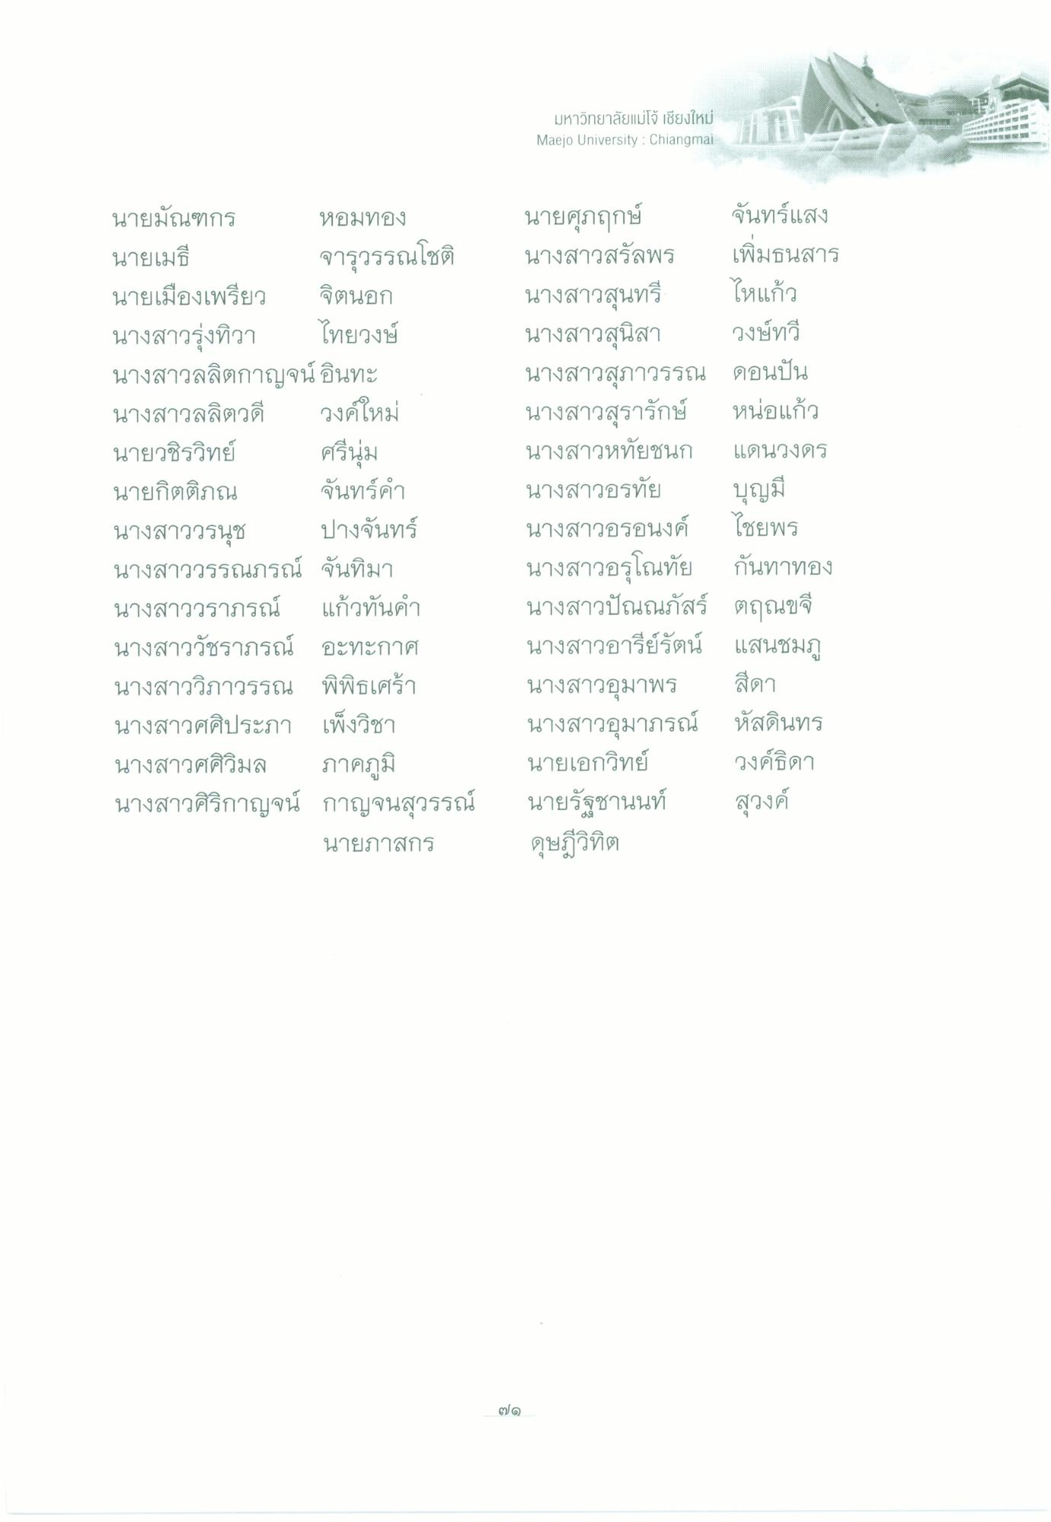
มหาวิทยาลัยแม่โจ้ เชียงใหม่ Maejo University : Chiangmai
ก
นายมัณฑกร หอมทอง นายเมธี
จารุวรรณโชติ นายเมืองเพรียว จิตนอก นางสาวรุ่งทิวา ไทยวงษ์ นางสาวลลิตกาญจน์อินทะ นางสาวลลิตวดี วงค์ใหม่ นายวชิรวิทย์ ศรีนุ่ม นายกิตติภณ จันทร์คํา นางสาววรนุช ปางจันทร์ นางสาววรรณภรณ์ จันทิมา นางสาววราภรณ์ แก้วกันคํา นางสาววัชราภรณ์ อะทะกาศ นางสาววิภาวรรณ พิพิธเศร้า นางสาวศศิประภา เพ็งวิชา นางสาวศศิวิมล ภาคภูมิ นางสาวศิริกาญจน์ กาญจนสุวรรณ์
นายภาสกร
นายศุภฤกษ์ จันทร์แสง นางสาวสรัลพร เพิ่มธนสาร นางสาวสุนทรี ใหแก้ว นางสาวสุนิสา วงษ์ทวี นางสาวสุภาวรรณ ดอนปัน นางสาวสุรารักษ์ หน่อแก้ว นางสาวหทัยชนก แดนวงดร นางสาวอรทัย บุญมี นางสาวอรอนงค์ ไชยพร นางสาวอรุโณทัย กันทาทอง นางสาวปัณณภัสร์ ตฤณขจี นางสาวอารีย์รัตน์ แสนชมภู นางสาวอุมาพร สีดา นางสาวอุมาภรณ์ หัสดินทร นายเอกวิทย์ วงค์ธิดา นายรัฐชานนท์ สุวงค์ ดุษฎีวิทิต

